Observo las imágenes que contienen los colores secundarios.

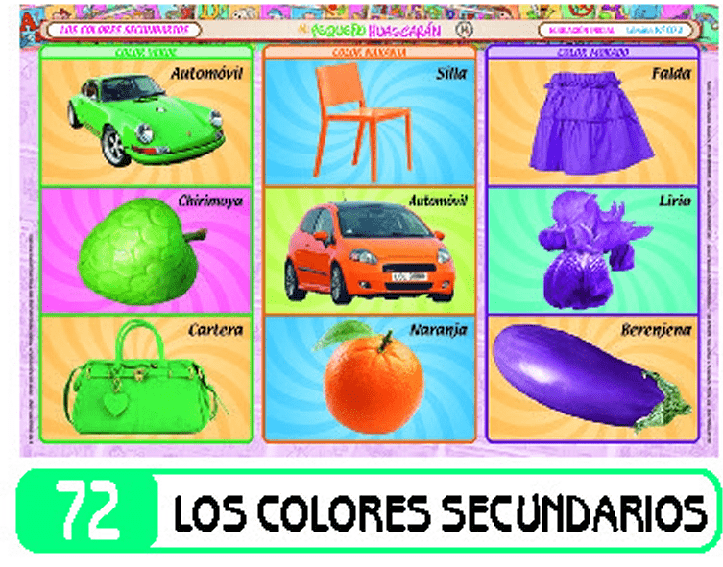

AHORA OBSERVA EN CASA QUE COSAS TIENEN ESTOS COLORES.